TĂNG SINH LÀNH TÍNH TUYẾN TIỀN LIỆT

PGS.TS. Trần Ngọc Sinh.
BSCK2. Nguyễn Minh Quang.

I. Đại cương
Tăng sinh lành tính tuyến tiền liệt (TSLT-TTL) l bệnh hay gặp ở nam giới từ sau tuổi trung niên và có xu hướng tăng lên song song với tuổi thọ. Bệnh có giai đoạn tiềm tàng rất lâu, thông thường các triệu chứng bắt đầu xuất hiện ở tuổi trên 55, các triệu chứng nặng dần ảnh hưởng nhiều đến chất lượng cuộc sống và có thể gây ra nhiều biến chứng từ mức độ nhẹ đến nặng.
Sơ lược về giải phẫu:
Tiền liệt tuyến (TLT) nằm trên hoành niệu dục, dưới bàng quang sau xương mu ( phân cách bởi khoang Retzius), trước trực tràng ( phân cách bởi cân Denonvillier ) giữa hai cơ nâng hậu môn
TLT có hình nón, đáy ở trên , đỉnh ở dưới. Kích thước trung bình 4x3x2,5 cm, nặng 15 – 25 gram.
Động mạch:
TLT được cung cấp bởi các nhánh của động mạch chậu trong :
* ĐM trực tràng giữa, ĐM thẹn trong
* ĐM bàng quang dưới ( chủ yếu ) → xuyên qua cơ nâng hậu môn ở đáy bàng quang → gọi là ĐM TLT: gốc của nhánh này nằm ở vị trí 5 giờ, 7 giờ
Tĩnh mạch TLT bao quanh vỏ dẫn tới đám rối TM Santorini
Thần kinh : đám rối TLT tách từ đám rối hạ vị
Cơ vòng trong: cấu tạo do sự đan chéo của các thớ cơ chóp bàng quang (BQ) → giúp cổ BQ đóng lại ở trạng thái nghỉ và lúc phóng tinh , mở ra khi đi tiểu.
Cơ vòng ngoài ( cơ vòng vân) : chia làm 3 vùng, vùng 1 sát lồi tinh, vùng 2 từ lồi tinh đến vỏ TLT , vùng 3 ở vỏ TLT. Tổn thương vùng 2 , vùng 3 có thể gây tiểu không kiểm sóat thực sự.

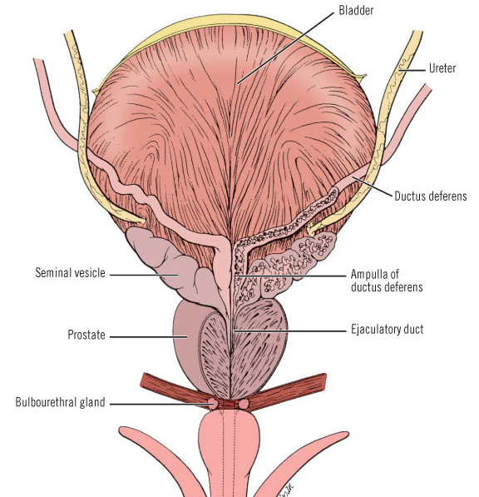

Theo McNeal, chia TLT thành 3 vùng:
Vùng ngọai vi chiếm 70%
Vùng trung tâm chiếm 25%: có hình chiếc nêm bao quanh ống phóng tinh, mỏm của hình nêm nằm ở lồi tinh, đáy nằm ở cổ TLT
Vùng chuyển tiếp chiếm 5% gồm 2 thùy nhỏ độc lập.
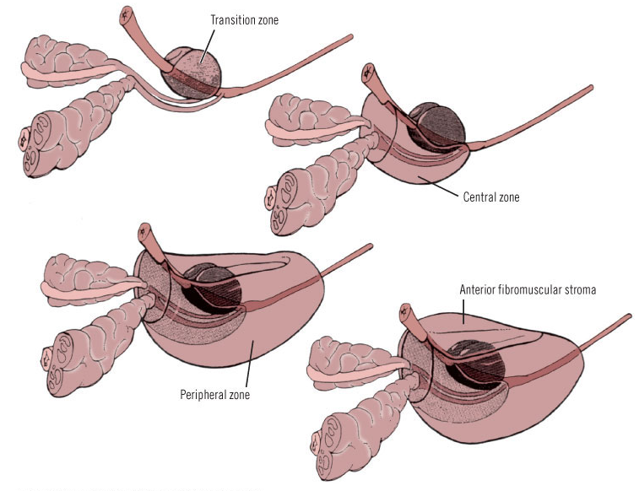

II. Dịch tễ học:
Theo Berry (1984) nghiên cứu trên giải phẫu tử thi cho thấy tỷ lệ mắc bệnh là 20% ở lứa tuổi 41 đến 50 tuổi , 50% ở lứa tuổi 51 đến 60 tuổi và trên 90% ở tuổi trên 80 tuổi.
Sự phân bố của bệnh trên thế giới không đồng đều, Rotkin (1976) nhận xét tỷ lệ biến chứng và tử vong liên quan đến BLTLT là cao nhất ở châu Âu, thấp nhất ở châu Á. Có thể do yếu tố môi trường sống ảnh hưởng đến tuổi thọ và điều kiện kinh tế. Điều này có thể nhận thấy trong nhóm người châu Á nhập cư sang các nước giàu có hơn. Jin B (1999) nhận xét là người Trung Quốc sau nhiều năm sống ở châu Uc có tần xuất mắc bệnh BLTLT gần giống như người dân ở đấy.
Các nghiên cứu về dịch tễ học không thấy có sự liên quan giữa BLTLT và hút thuốc lá hay tình trạng béo phì.

III. Nguyên nhân
Nguyên nhân của BLTLT chưa được biết rõ ràng , mặc dù có nhiều giả thiết được đưa ra.
Giả thuyết về hormon:
Vai trò của adrogen rất cần thiết : testosteron là sản phẩm của tế bào Leydig trong tinh hòan , chiếm 90% tòan bộ testosteron trong cơ thể, nhưng testosterol là tiền hormon, vì vậy để có họat tính thực sự trên tế bào đích, testosteron phải được chuyển thành dihydrotestosteron (DHT) nhờ men 5-alpha reductase, khu trú ở màng tế bào đích. DHT kết hợp với các thụ thể androgen trong nhân tế bào và thông qua các gen chuyển mệnh lệnh tăng truởng và biệt hóa tế bào.
Vai trò của estrogen cũng rất quan trọng . nhiều nghiên cứu gần đây cho thấy ở tuổi già thì testosteron trong máu giảm trong khi estrogen tăng. Chính estrogen làm tăng sự nhạy cảm của các thụ thể androgen, do đó tác động testosteron tự do sẽ càng lớn đối với mô tuyến.
Các giả thuyết khác:
Sự tăng sinh của tế bào tuyến và mô nền do sự mất cân bằng giữa số tế bào sinh ra và chết đi gây ra tình trạng chồng chất tế bào.
Vai trò của yếu tố tăng trưởng.
Vi chấn thương vùng niệu đạo TLT: động tác đi tiểu , xuất tinh, viêm nhiễm.

IV. Giải phẫu bệnh và sinh lý bệnh
Theo McNeal (1978) BLTLT xuất phát từ vùng chuyển tiếp – vùng quanh niệu đạo gần lồi tinh.
Tổn thương ban đầu dạng nốt sau đó phát triển lấn ra ngọai vi, hướng vào lòng bàng quang hay về phía trực tràng có thể đội cả vào vùng BQ. Sự phát triển này đẩy mô tuyến bình thường ra ngoài tạo thành vỏ bao TLT và có giới hạn rõ với mô bướu → giúp bóc bướu dễ dàng trong mổ mở BLTLT
Theo Randall (1931) nghiên cứu trên giải phẫu tử thi có 5 dạng đại thể :
- Bướu phát triển ở thùy giữa: 30%
- Bướu phát triển ở thùy bên: 15%
- Bướu phát triển ở thùy giữa và bên( 3 thùy ): 23%
- Bướu phát triển ở mép sau( cổ BQ): 15%
- Bướu phát triển ở mép sau và bên ( cổ BQ): 17%
Bướu phát triển sang 2 bên thường ít gây bế tắc vì giữa 2 thùy bên vẫn còn 1 khe hở để nước tiểu qua được.
Bướu phát triển lên trên đẩy cổ BQ lên cao thường gây bế tắc nhiều hơn vì thùy giữa họat động như 1 nắp đậy, làm cổ BQ không mở ra được khi đi tiểu, đồng thời cổ BQ đẩy lên cao sẽ tạo thành một khoảng lõm ở phía sau đáy BQ. Do đó, lực co bóp của BQ không được chuyển tòan vẹn đến cổ BQ mà một phần lớn được chuyển qua khỏang lõm ở phía sau vì đó là điểm thấp nhất.
Về vi thể:
Trong mô bướu bao gồm các thành phần: tổ chức tuyến, tổ chức sợi, tổ chức cơ với các tỷ lệ khác nhau .
Theo tác giả Trần Văn Sáng thì tỷ lệ các tổ chức trong mô bướu trung bình như sau:
- Tổ chức sợi chiếm trung bình 60%
- Tổ chức tuyến chiếm trung bình 20%
- Tổ chức cơ chiếm trung bình 20%
Bướu có tổ chức sợi càng nhiều thì bướu càng xơ cứng -> bế tắc càng nhiều, khó đáp ứng với điều trị nội khoa
Bướu có tổ chức tuyến càng nhiều thì đáp ứng tốt hơn với điều trị bằng thuốc ức chế 5-alpha reductase
Bướu có tổ chức cơ càng nhiều đáp ứng tốt hơn với điều trị bằng thuốc ức chế alpha.
Khi BLTLT gây bế tắc đường tiểu dưới, BQ tăng cường co bóp để thắng trở lực tại cổ BQ và niệu đạo TLT diễn tiến qua 3 giai đọan:
- Giai đọan bù trừ có hiệu quả: BQ tăng cường co bóp, có dấu hiệu cột hõm nhẹ qua nội soi, giai đọan này bệnh nhân không có triệu chứng gì đáng kể.
- Giai đọan bù trừ kém hiệu quả: BQ chống đối nhiều, thành BQ dày, dấu hiệu cột hõm rõ hơn có thể có túi thừa. Có nước tiểu tồn lưu.
- Giai đọan biến chứng: BQ chống đối nặng, cột hõm rõ, mất bù trừ, bế tắc nặng, tiểu rất khó khăn, lượng nước tiểu tồn lưu tăng. Thành BQ dày, viêm mạn, xơ hóa, túi thừa, nhiễm trùng do ứ đọng sỏi BQ thứ phát. Bế tắc kéo dài gây nên tình trạng ngược dòng BQ – niệu quản – thận → niệu quản đài bể thận chướng nước + nhiễm trùng gây suy thận.

V. Kháng nguyên đặc hiệu tuyến tiền liệt (PSA):
Kháng nguyên đặc hiệu TLT là một Glucoprotein protease do các tế bào biểu mô TLT tiết ra. PSA là một thành phần quan trọng của dich tiết TLT. Bình thường chỉ một lượng nhỏ PSA được hấp thụ vào máu. Trong ung thư TLT lớp tế bào đáy bị phá vỡ nên PSA được hấp thu vào máu nhiều hơn nên làm tăng nồng độ PSA trong máu. Tăng sản lành tính tuyến tiền liệt cũng có thể làm tăng nồng độ PSA trong máu. Mỗi gram mô tuyến tiền liệt phì đại lành tính làm tăng nồng độ PSA lên 0,3ng/l. Khoảng 25% bệnh nhân phì đại tuyến tiền liệt có nồng độ PSA trên 4ng/l. PSA không phải là xét nghiệm chẩn đoán ung thư tuyến tiền liệt mà PSA chỉ giúp dự đoán khả năng bị ung thư tuyến tiền liệt. Trong phì đại TTL, nếu bướu càng lớn thì nồng độ PSA càng cao.

VI. Diễn tiến tự nhiên của phì đại tuyến tiền liệt:
Phì đại tuyến tiền liệt là một bệnh có diễn tiến chậm: trung bình mỗi năm thể tích tuyến tiền liệt tăng lên thêm 1-2 cm³ và lưu lượng dòng tiểu tối đa giảm đi 0,2ml/giây. Bướu càng lớn thì tốc độ phát triển của bướu càng nhanh. Tuy nhiên mức độ lớn của tuyến tiền liệt không tương ứng với mức độ nặng của các triệu chứng rối loạn đi tiểu. Theo thời gian: 55% bệnh nhân có triệu chứng rối loạn tiểu ngày càng nặng hơn; 30% bệnh nhân có triệu chứng không đổi và 15% bệnh nhân có sự cải thiện các triệu chứng rối loạn đi tiểu.
* giai đoạn sớm: khi phì đại tuyến tiền liệt xảy ra, tuyến tiền liệt to lên. Mô tuyến tăng sinh chèn ép mô tuyến bình thường đồng thời chèn ép niệu đạo làm tắc dòng tiểu, tia nước tiểu yếu và và cảm giác tiểu không hết. Cơ chóp bàng quang đối phó với tình trạng tắc ngẽn này bằng cách phì đại khối lượng cơ trơn và mô liên kết để làm tăng áp lực dòng tiểu. Hậu quả là có 70% bệnh nhân có sự giản nở cơ chóp bàng quang.
* Giai đoạn muộn: khả năng tống thoát nước tiểu của bàng quang giảm nặng gây ra bí tiểu mạn tính. Trong giai đoạn này, bệnh nhân có thể bị từng đợt bí tiểu cấp. Các yếu tố nguy cơ gây bí tiểu cấp:
bướu lớn
PSA cao
Thể tích nước tiểu tồn lưu > 200ml
Lưu lượng dòng tiểu tối đa, 20ml/ giây

VII. Triệu chứng lâm sàng:
1. Triệu chứng cơ năng :
Bao gồm 2 nhóm triệu chứng bế tắc và kích thích BQ
Năm 1992,Hội Niệu Khoa Hoa Kỳ (AUA) đưa ra bảng hệ thống điểm số triệu chứng làm tiêu chuẩn đánh giá hội chứng rối lọan đường tiểu dưới ( WHO đã công nhận )

BẢNG ĐIỂM SỐ TRIỆU CHỨNG IPSS

Trong tháng vừa qua, có bao nhiêu lần ông có các dấu hiệu
 | Hòan tòan không | <1/5 số lần | <1/2 số lần | =1/2 số lần | >1/2 số lần | Luôn luôn
1. cảm giác tiểu không hết | 0 | 1 | 1 | 3 | 4 | 5
2. Phải đi tiểu lại dưới 2 giờ | 0 | 1 | 1 | 3 | 4 | 5
3. tiểu bị ngắt giữa dòng | 0 | 1 | 1 | 3 | 4 | 5
4. Mắc tiểu không nhịn được | 0 | 1 | 1 | 3 | 4 | 5
5. tia nuớc tiểu yếu | 0 | 1 | 1 | 3 | 4 | 5
6. Phải rặn mới tiểu được | 0 | 1 | 1 | 3 | 4 | 5
7. Đêm ngủ phải thức dậy tiểu mấy lần | 0 lần | 1 lần | 1 lần | 3 lần | 4 lần | 5 lần
7. Đêm ngủ phải thức dậy tiểu mấy lần | 0 | 1 | 1 | 3 | 4 | 5

Trong bảng này, điểm số tối đa của 7 câu hỏi là 35 điểm , chia làm 3 mức độ như sau
- Từ 0 đến 7 điểm: rối lọan nhẹ, được khuyến cáo là nên chờ đợi và theo dõi
- Từ 8 đến 19 điểm: rối lọan trung bình, nên đánh giá thêm bằng các xét nghiệm chuyên sâu và/ hoặc tiến hành điều trị
- Từ 20 đến 35 điểm: rối lọan nặng, nên chỉ định cho điều trị ngoại khoa.

BẢNG ĐIỂM ĐÁNH GIÁ VỀ CHẤT LƯỢNG SỐNG (QoL)

Hoan nghinh | Tốt | Được | Tạm được | Khó khăn | Khổ sở | Không chịu được
0 | 1 | 2 | 3 | 4 | 5 | 6

Chất lượng cuộc sống được điểm số từ 1 đến 6
1-2: nhe
3-4: trung bình
5-6: nặng
Ngoài ra còn có một bảng đánh giá mức độ khó chịu của các triệu chứng rối loạn đi tiểu gồm 4 câu hỏi (BPH Impact Index - BII) với tổng số điểm là 13. nếu tổng điểm ≥ 5: cuộc sống của bệnh nhân ảnh hưởng rất nhiều

BẢNG BII (BPH Impact Index)

1. Trong tháng vừa qua, vấn đề đi tiểu có làm cho cơ thể của ông đau đớn hay không?
0) không 1) Rất ít
2) Có khó chịu 3) Có khó chịu nhiều
2. Trong tháng vừa qua, vấn đề đi tiểu có làm cho ông lo lắng về sức khỏe hay không?
0) không 1) Rất ít
2) Có 3) Lo lắng nhiều
3. Trong tháng vừa qua, vấn đề đi tiểu có làm cho ông khó chịu hay không?
0) không 1) Rất ít
2) Có khó chịu 3) Có khó chịu nhiều
4. Trong tháng vừa qua, có bao nhiêu lần vấn đề đi tiểu ảnh hưởng làm cho ông không sinh hoạt được bình thường?
0) không lần nào 1) Rất ít
2) Có một số lần 3) Nhiều lần
4) Luôn luôn ảnh hưởng

2. Triệu chứng thực thể:
2.1. Khám tổng quát
Phát hiện bệnh nội khoa kèm theo
Phát hiện các biến chứng của bệnh.
2.2. Thăm khám trực tràng:
Là phương pháp thăm khám cổ điển, đơn giản, dễ dàng, ít tốn kém nhưng rất có giá trị trong chẩn đoán BLTLT
- Đánh giá độ lớn của bướu bằng hình dung trong không gian 3 chiều, bướu TLT lớn đều cả 2 thùy bên, rãnh giữa mờ hoặc mất, bướu có độ đàn hồi và độ chắc, không nhân cứng.
- Kích thước bướu không hẳn liên quan đến mức độ bế tắc, bướu thùy giữa có thể không sờ thấy bằng thăm khám trực tràng, nhưng có thể gây bế tắc nặng.
2.3. Khám bụng:
Có thể phát hiện cầu BQ, thận ứ nước do bị ngược dòng

VIII. Cận lâm sàng
- Các xét nghiệm căn bản:
Công thức máu, TPTNT ( đánh giá nhiễm trùng )
Chức năng thận, Ion đồ
- PSA ( Prostate Specific Antigen)
Giá trị bình thừơng < 4ng/ml. Là kháng nguyên đặc hiệu của TLT, có giá trị trong chẩn đóan sớm ung thư TLT, PSA càng cao thì khả năng ác tính càng nhiều: nguy cơ ung thư TTL là 20-25% nếu PSA>4ng/ml; nguy cơ tăng vọt >50%ng/l nếu PSA>10ng/ml
Nếu PSA > 4ng/ml, cần đánh giá kỹ và làm các xét nghiệm chuyên biệt → phát hiện K TLT
- Siêu âm TLT
Là phương tiện chẩn đóan đơn giản không xâm hại
Ước tính thể tích TLT theo công thức của Zerbib : V= ½.l.h.e
l: chiều rộng
h: chiều cao
e: bề dày
1cm³ bướu tương đương 1g mô bướu
Đánh giá độ nhô vào lòng BQ: đo từ đỉnh của phần nhô vào lòng BQ đến thành BQ
Yuen chia 3 độ:
Độ 1: < 5 mm
Độ 2: 5-10 mm
Độ 3: >10 mm
Trong 1 nghiên cứu ( trên 200 bệnh nhân ) nhận thấy rằng 94% nhô độ 3 có bế tắc, trong khi 79% nhô độ 1 không có bế tắc.
Theo Foo thì nguy cơ bướu TLT có nhô độ 3 diễn tiến nặng dần gấp 8 lần so với độ 1, những trường hợp bí tiểu do BLTLT nhô độ 3 thường ít đáp ứng với đặt thông tiểu tạm thời ( chỉ 36% tiểu đựơc sau khi rút thông ) so với nhô độ 1 ( 67% tiểu được )
Siêu âm với đầu dò trong trực tràng thì xác định kích thước bướu chính xác hơn, phát hiện các điểm giảm âm của ung thư TLT.
Siêu âm kiểm tra được vùng BQ: túi thừa, bướu BQ, sỏi, tình trạng thận – niệu quản.
Đo lượng nước tiểu tồn lưu.
Tuy nhiên siêu âm TTL qua ngã trực tràng không phải là một xét nghiệm thường quy ở mọi bệnh nhân bị bướu TTL, có chỉ định khi khám TTL thấy bất thường và / hoặc chỉ số PSA cao nghi ngờ ung thư.
- Đo lượng nước tiểu tồn lưu (RU, RUV, PVR )
Là số lượng nước tiểu còn ứ đọng lại trong BQ sau khi tiểu xong
Các phương pháp đo:
- Đo qua hình ảnh X quang BQ xuôi dòng (UIV)
- Đặt thông niệu đạo – BQ: chính xác hơn nhưng xâm phạm và nguy cơ nhiễm trùng
- Đo qua siêu âm
Giá trị có ý nghĩa của RU còn thay đổi tùy kinh nghiệm của từng tác giả
Theo Mebust, RU có ý nghĩa khi > 100ml còn theo Cibert phải >150ml
Theo tác giả Trần Văn Sáng, chia RU trên bệnh nhân BLTLT thành 4 độ:
- < 20 ml: bình thuờng
- 30 -50 ml: bế tắc nhẹ
- 50-100 ml: bế tắc trung bình
- > 100 ml:bế tắc nặng
- Niệu dòng đồ ( Uroflowmetry )
Là đo tốc độ nước tiểu mà cụ thể là thể tích nước tiểu tống thóat trong 1 đơn vị thời gian , phản ánh chức năng cơ chóp BQ, sự mở rộng cổ BQ và sự thông suốt của niệu đạo.
Đây là phương pháp đánh giá khách quan, không xâm phạm (nhưng cần máy đo hiện đại). Giá trị thực của nó còn nhiều ý nghĩa khác nhau và thay đổi theo tuổi.
Tốc độ dòng tiểu cực đại Qmax là thông số quan trọng nhất
Qmax < 10ml/s thì có khoảng 87% bệnh nhân nam bị bế tắc dòng tiểu, phần còn lại là do tình trạng suy giảm sức co bóp cơ chóp BQ
Sau 40 tuổi, bình thường mỗi 10 năm , giá trị Qmax giảm khỏang 2 ml/s
Niệu dòng đồ không giúp phân biệt được tình trạng suy cơ chóp bàng quang với tắc nghẽn cổ bàng quang do phì đại TTL vì cả hai bệnh cảnh đều biểu hiện bằng giảm thấp lưu lượng dòng tiểu tối đa. Trong trường hợp phì đại TTL nếu lưu lượng dòng tiểu tối đa dưới 10ml/g thí cần phải điều trị
- Ap lực đồ BQ (Cystomanogram ) (CMG)
Dùng đánh giá trương lực và sức co bóp của cơ chóp BQ. Ap lực BQ lúc đổ đầy và co bóp bình thuờng đạt khoảng 80-90 cm nước.
Trong bế tắc, áp lực qua CMG bình thường họăc tăng vừa. Ap lực BQ thấp hoặc gia tăng quá mức có thể do hỗn lọan thần kinh
- Nội soi niệu đạo BQ
Chỉ thực hiện trong những trường hợp khó khăn trong chẩn đóan cũng như đánh giá mức độ bệnh. Nội soi niệu đạo BQ khảo sát tình trạng niệu đạo TLT, BQ (niêm mạc, cột hõm, túi thừa, sỏi, 2 miệng niệu quản )
- X quang hệ niệu nội TM (UIV)
Nhằm khảo sát những biến chứng đường tiểu trên, thực hiện khi hình ảnh siêu âm cho thấy bất thường ở thận và niệu quản.

IX. Chẩn đoán phân biệt:
- các bệnh lý nội thần kinh: Parkinson, tai biến mạch máu não…
- ung thư TLT, ung thư BQ.
- Nhiễm trùng niệu, viêm BQ kẽ, lao niệu.
- sỏi BQ.
- các bệnh lý gây bế tắc dòng tiểu: hẹp niệu đạo, xơ hóa cổ BG, bất đồng vận cơ chóp BQ, cơ thắt niệu đạo.

X. Biến chứng:
Theo diễn tiến tự nhiên của bệnh, tình trạng bế tắc đường tiểu nặng dần có thể gây ra các biến chứng: bí tiểu cấp, bí tiểu mạn, căng chướng BQ với hiện tượng tiểu không kiểm sóat do tràn đầy, nhiễm trùng niệu tái đi tái lại, tiểu máu, ngược dòng BQ niệu quản, viêm đài bể thận ngược chiều, suy thận , sỏi BQ, túi thừa BQ.
XI. Điều trị:
Đối với BLTLT quyết định điều trị tùy thuộc vào:
- Độ nặng của các triệu chứng rối lọan đường tiểu và diễn tiến của bệnh.
- Mức độ ảnh hưởng đến chất lượng cuộc sống.
- Lưu lượng dòng tiểu và thể tích nước tiểu tồn lưu
- Thể tích bướu và trị số PSA
- Điều trị nội khoa:
Điều trị nội khoa thích hợp cho những bệnh nhân có rối lọan đường tiểu trung bình ( IPSS 8-19 điểm ). Một số nghiên cứu nhận thấy các bệnh nhân có rối lọan đựờng tiểu nặng (IPSS >20 điểm ) cũng có đáp ứng với điều trị nội khoa.
Đối với trường hợp rối lọan đường tiểu nhẹ (IPSS ≤ 7) nên theo dõi không cần điều trị.
Trong quá trình điều trị nội khoa, cần phải đánh giá lại các triệu chứng rối lọan đường tiểu và đo lưu lượng dòng tiểu mỗi 3- 6 tháng, thử lại PSA mỗi 6-12 tháng.
Chống chỉ định điều trị nội khoa:
- Bí tiêu cấp trở lại sau khi đã đặt thông niệu đạo lưu và dùng thuốc ức chế alpha.
- Bí tiểu mạn, nước tiểu tồn lưu > 300ml.
- Suy thận do phì đại TTL.
- Tiểu máu tái đi tái lại.
- Nhiễm trùng niệu tái đi tái lại.
- Sỏi bàng quang, túi thừa bàng quang.
Các loại thuốc điều trị
Thuốc | Thời gian có tác dụng | Cơ chế tác dụng | Tác dụng phụ
Ức chế  5-reductase | 3-6 tháng | Giảm thể tích của bướu  Cải thiện tắc nghẽn  Giảm nguy cơ bí tiểu | Rối lọan cương (3-5%)  Giảm ham muốn  (3-4%)  Nhũ hóa tuyến vú
Ưc chế 1 | 2-4 tuần | Dãn cơ trơn bướu  Cải thiện tắc nghẽn | Hạ huyết áp tư thế  (3-5%)  Chóngmặt, nhức đầu

  - . Thuốc ức chế :
Tác dụng ức chế các thụ thể 1 ở cơ trơn TLT và cổ BQ làm giảm mức độ bế tắc.
Cải thiện 30-40% triệu chứng rối lọan đường tiểu.
Tăng lưu lương dòng tiểu tối đa lên 1,5 – 3,5 ml/s.
Trong 2-3 tuần đầu sau khi sử dụng thuốc , các trịêu chứng cải thiện dần. Nếu sau 3- 4 tháng mà không cải thiện triệu chứng thì nên can thiệp ngọai khoa, không nên tiếp tục dùng thuốc nữa . Nếu tiếp tục sử dụng trên 6 tháng thì mức độ cải thiện các triệu chứng rối loạn đi tiểu cũng không tăng lên nhiều hơn so với các đáp ứng ban đầu ngay sau dùng thuốc.
Các thuốc này có thể làm chậm nhưng không thể ngăn chặn được quá trình tiến triển của phì đại TTL. Tỷ lệ thất bại điều trị trong vòng 5 năm là 13-19%.
Tác dụng phụ của nó gồm: Mệt mỏi, hoa mắt, nhứt đầu (10-15%). Hạ huyết áp tư thế (2-5%)
Các thuốc sử dụng hiện nay.

Thuốc | Liều lượng (mg/ngày)
Phenoxybenzamine  Prazoxin  Terazosin  Doxazosin  Tamsuzosin  Alfuzosin ( Xatral)  Tasulosin | 10  2  5-10  4-8  0.4-0.8  10  0.4

1.2. Thuốc ức chế 5 reductase
Tác dụng ngăn chặn quá trình chuyển testosterol thành dihydrotestosterol, ngăn chặn quá trình phát triển của bướu và có thể làm bướu nhỏ lại.
Cải thiện rối loạn đường tiểu dưới 30%.
Lưu lượng dòng tiểu tối đa tăng 1.3 – 1.6 ml/s
Thể tích bướu có thể giảm đi 20%.
Khi dùng thuốc kéo dài 6-12 tháng, nồng độ PSA máu giảm 50%, do đó phải kiểm tra PSA máu trước và trong khi điều trị ( nhân 2 lần).
Thuốc duy nhất sử dụng hiện nay: Finasteride, liều 5mg/ngày.
1.3. Các thuốc từ thảo dược
Chiết xuất từ vỏ cây Pygeum africanum (Tedenan ), rễ cây Echinicea purpura…, các thuốc này được sử dụng rộng rãi ở các nước Au Mỹ nhưng hiện nay vẫn chưa có những nghiên cứu ngẫu nhiên có nhóm chứng để chứng minh có hiệu quả.

- Điều trị ngọai khoa
Chỉ định :
- Bí tiểu cấp không cải thiện sau khi đặt thông niệu đạo và điều trị nội khoa.
- Bí tiểu mạn.
- Nhiễm trùng tiểu họăc tiểu máu tái phát
- Sỏi BQ
- Suy thận do BLTLT
- Túi thừa lớn ở BQ
- Thất bại với điều trị nội khoa
Các phương pháp điều trị ngoại khoa:
2.1.Cắt đốt nội soi (Transurethral Resection of Prostate – TURP)
Hiện nay khỏang 95% BLTLT có chỉ định can thiệp phẫu thuật được thực hiện bằng TURP
Mức độ cải thiện triệu chứng và tốc độ dòng tiểu tương đương với mổ mở và tốt hơn các phương pháp ít xâm hại khác.
Phẫu thuật nhẹ nhàng hơn, thời gian nằm viện ít hơn và tỷ lệ biến chứng ít hơn so với mổ mở.
Sau phẫu thuật, khỏang 70-90% bệnh nhân cải thiện triệu chứng rối loạn đường tiểu rất rõ rệt, lưu lượng dòng tiểu tối đa có thể đạt được 15-20 ml/s.
Các biến chứng :
- xuất tinh ngược dòng 75%
- Bất lực 5-10%
- Tiểu không kiểm soát 1%
- Chảy máu
- Thủng vỏ bao TLT
- Hẹp niệu đạo, hẹp cổ bàng quang khoảng 3,7%
- Tử vong <0.5%
- Thủng bàng quang: do máy cắt hoặc bàng quang căng quá mức, 90% có thể điều trị bảo tồn
- Hội chứng sau TURP: khi làm TURP cơ thể hấp thu 20ml dịch tưới rửa/ 1 phút, tương ứng khoảng 1000-2000ml trong giờ đầu tiên. Một phầnba lượng dịch này đi vào hệ hệ thống tĩnh mạch gây ra tình trạng hạ Natri máu do pha loãng. Khi natri máu hạ thấp dưới 125mEp/L sẽ có hội chứng TURP.
Tỉ lệ bệnh nhân bị hội chứng này khoảng 2%. Các yếu tố nguy cơ: bướu lớn, thời gian cắt > 90 phút, bệnh nhân đã có tình trạng hạ natri máu trước mổ.
Biểu hiện lâm sàng: rối loạn tri giác, thị giác, buồn nôn, nôn, tán huyết, hôn mê, tăng huyết áp và chậm nhịp tim, thở nhanh ...
Xử trí: hạ natri máu nhẹ thì dùng Furosemide, nếu nặng: truyền tĩnh mạch 200ml dung dịch muối ưu trương 3% kết hợp với dùng Furosemide và co thể lặp lại liều truyền tĩnh mạch.
2.2. Xẻ TLT ( transurethral Incision of Prostate – TUIP )
Dùng dao Collins xẻ TLT ở vị trí 5 giờ và 7 giờ, từ cổ BQ đến lồi tinh
Chỉ định cho các trường hợp rối loạn đường tiểu vừa và nặng mà mô bướu tăng sản chủ yếu ở mép sau ( làm đội cổ BQ lên )
Thời gian thực hiện ngắn và ít biến chứng hơn TURP (tỷ lệ phóng tinh ngược dòng chỉ 25%).
Nếu chọn bệnh thích hợp thì kết quả điều trị tương đương TURP
2.3. Mổ mở bóc bướu
Chỉ định:
- Khi TLT quá lớn trên 60-100g (tùy kinh nghiệm phẫu thuật viên)
- Khi có tình trạng sỏi BQ lớn và túi thừa BQ kèm theo
Các phương pháp mổ mở:
  - Mổ bóc bướu qua đường sau xương mu (PT Millin):
Bóc nhân TLT qua mặt trước vỏ bao, không xẻ thành BQ
Quan sát cấu trúc giải phẫu TLT tốt và thấy trực tiếp quá trình bóc nhân.
Thao tác chính xác trên niệu đạo đoạn sau để bảo tồn đường tiểu
Quan sát rõ ràng hốc TLT sau khi bóc bướu để kiểm soát quá trình cầm máu.
  - Mổ bóc bướu qua đường trên xương mu (Hryntschak )
PT có xẻ thành trước BQ ngòai phúc mạc và bóc bướu từ trong lòng BQ

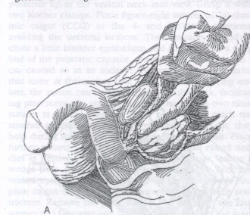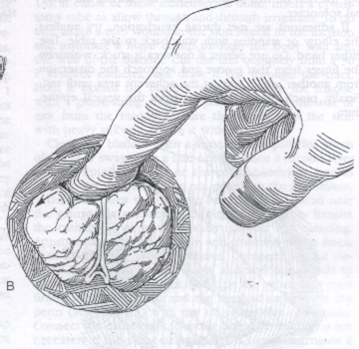

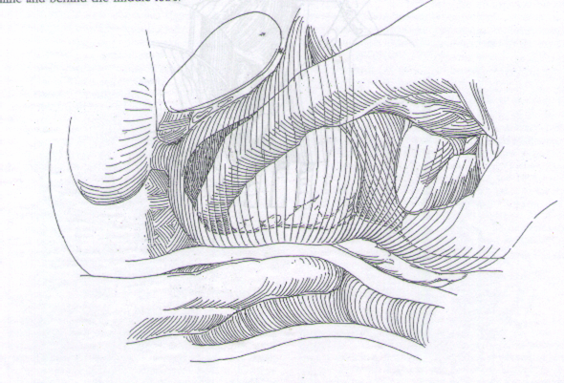
Tl:Frank Hinman, Atlas Urologic Surgery 1998, p 417
  - Mổ bóc bướu qua ngã tầng sinh môn (PT YOUNG )
Hiện nay ít sử dụng

Bảng so sánh kết quả và biến chứng của TURP, TUIP và mổ mở
 | TURP | TUIP | Mổ mở
Kết quả  khả năng cải thiện triệu chứng lâm sàng (%)  Giảm IPSS  Tăng lưu lượng dòng tiểu trung bình(ml/s)  Khả năng PT lại trong 6 năm (%) | 90  85  8-18  16-20 | 90  73  8-15  >20 | 98  79  8-23  10
Biến chứng  Tỷ lệ chung (%)  Truyền máu(%)  Tiểu không kiểm sóat (%)  Rối lọan cương (%)  Xuất tinh ngược dòng (%) | 16.1  <15  0.2-1  2-5  70-90 | 14  2  <0.1  <2  10 | 21.7  <30  0.4  19  72
Biến chứng phải can thiệp PT(%)  Nguy cơ tử vong trong vòng 90 ngàysau mổ (%) | 3.3  0.2-1.5 | 2.9  <1 | 4.2  2

2.4. Các phương pháp điều trị ít xâm hại khác
2.4.1. Điều trị bằng laser Nd:YAG và holmium:YAG
    - Laser đốt mô TLT gây họai tử bằng cách đưa dụng cụ laser qua
niệu đạo để đốt và gây họai tử mô được điều khiển qua siêu âm trực tràng hoặc trực tiếp nhìn qua nội soi
    - Laser gây bốc hơi: đầu laser được tiếp xúc trực tiếp với mô và gây bốc hơi
- Dùng sợi laser qua máy soi để cắm vào nhiều điểm trong mô TLT gây hoại tử dưới niêm mạc (interstial laser therapy), các phương pháp dùng laser không gây chảy máu , bệnh nhân không phải nằm viện nhưng thường có biến chứng kích thích lúc đi tiểu và giá thành cao
2.4.2. Cắt TLT bằng kim qua niệu đạo (transurethral needle of ablation – TUNA)
Dùng dụng cụ chuyên biệt đặt trong niệu đạo và họat động dưới sóng radio cao tầng qua 2 kim xuyên vào TLT
2.4.3. Bốc hơi TLT qua niệu đạo ( transurethral vaporization of prostate – TUVP)
Dùng cuộn cắt năng lượng cao đốt nóng và bay hơi tức thì mô TLT
2.4.4. Dùng sóng siêu âm hội tụ cường độ cao (High Intensity focused Ultrasound – HIFU _
dùng đầu dò đặt trong trực tràng và sóng siêu âm hướng vào mô TLT để gây họai tử
2.4.5. Liệu pháp vi sóng qua niệu đạo ( transurethral microwave therary)
Dùng máy vi sóng đặt trong niệu đạo để đưa nhiệt độ lên 42- – 45º vào mô TLT gây hủy mô
2.4.6. Các phương pháp khác như đặt nòng niệu đạoTLT và nong niệu đạo TLT bằng bong bóng thì hiện nay hiếm khi sử dụng.

TÀI LIỆU THAM KHẢO
- Trần Văn Sáng, bài giảng bệnh học niệu khoa, nxb Mũi Cà Mau 1998, tr 235-243.
- Trần Ngọc Sinh, chỉ định cắt đốt nội soi trong bế tắc đường tiểu dưới do bướu lành tiền liệt tuyến, luận án tiến sĩ y học 2001
- Nguyễn Bửu Triều, bệnh học tiết niệu , nxb y học 2003, tr 490 -499.
- Phẫu thuật ít xâm hại trong tiết niệu học, nxb Y Học
- Herbert Loper , Campbell’s Urology, Saunder 2002, p1338-1372.
- Kirby RS, McCornell JD, Benign prostatic Hyperplasia, Fourth Edition, Health Press, Oxford 2002
- John M.Fitzpatrick, Campbell’s Urology, Saunder 2002, p1379-1416
- Joseph C.Presti, Smith’s General Urology 2004, p399-406
- Campell 200.

